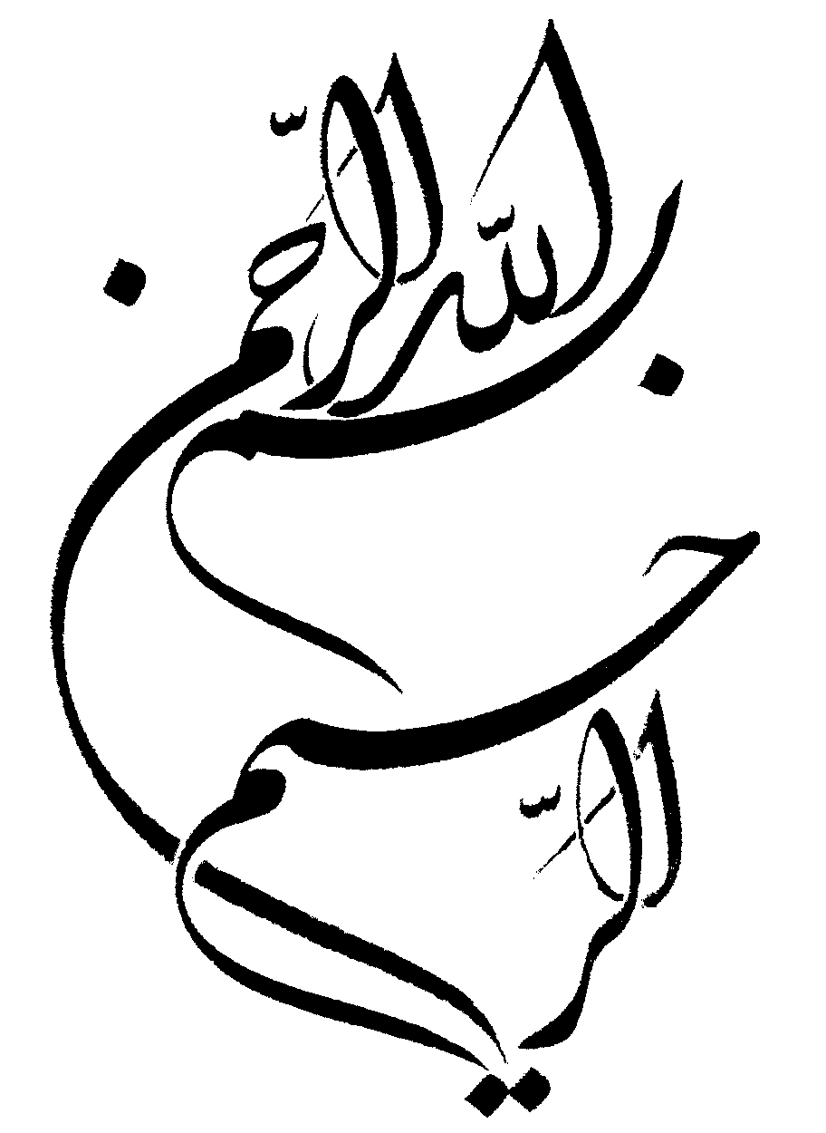


دانشگاه آزاد اسلامي

واحد تهران مرکز

موضوع:

ايدئولوژي خاورميانه و استراتژي‌هاي امريكا و اسرائیل در خاورميانه

فهرست مطالب
عنوان | صفحه
سخن نخست | 3
فصل اول  استعمار خاورميانه  استعمار فرانو و خاور ميانه  شكست طرح خاورميانه بزرگ و آمريكا | 9  10  15
فصل دوم  صهيونيسم و خاورميانه  صهيونيسم، بستر تروريسم  اسرائيل و جنگ عراق | 26  26  30
فصل سوم  آمريكا در خاورميانه  نگاهي به ماهيت استراتژي‌هاي امريكا در خاورميانه  پيشبرد فرآيند صلح خاورميانه  استراتژي امريكا در جنگ عليه تروريسم | 35  35  37  39
فصل چهارم  خاورميانه آرام  دموكراتيزه‌كردن خاورميانه و الزام به رعايت منشور حقوق بشر  جلوگيري از گسترش توليد و تكثير سلاحهاي كشتارجمعي | 43  43  45
فصل پنجم  خاورميانه و نفت  سناريوي سوم نفتي براي هزاره جديد  سناريوي سوم  همسازي با آرزوهاي كشورهاي در حال توسعه  شيوه هاي جديد علمي | 49  49  49  51  52
فصل ششم  ايران و آمريكا  بررسي ريشه هاي مواضع خصمانه آمريكا عليه ايران  چشم انداز تاريخي  چهره اي مغرض  پايان سخن | 54  54  55  59  63
فهرست منابع و مآخذ | 65

سخن نخست :
منطقه اي را كه غربيها خاورميانه مي نامند از دو ديدگاه مي توان مطالعه كرد؛ يكي از ديدگاه غرب و ديگري از ديدگاه مردم اين منطقه كه ايرانيان، اعراب، تركها و يهوديان هستند. قبل از فروپاشي بلوك شرق اين منطقه از نظر قدرتهاي بزرگ اروپايي و ابرقدرتها داراي اهميت استراتژيكي و ژئوپوليتيكي ويژه اي بود و هنوز هم به رغم از ميان رفتن شوروي از اهميت آن كاسته نشده چرا كه نفت خاورميانه منبعي سهل الوصول و نسبتاً ارزان تر انرژي براي كشورهاي اروپايي، ژاپن، هند، چين و تا حدودي ايالات متحده است. اگر چه امروز روسيه ديگر تهديدي جدي براي صدور نفت خاورميانه محسوب نمي شود ولي هر عامل ديگري كه امنيت راههاي دريايي از خليج فارس تا اروپا و خاور دور را به خطر اندازد و انتقال نفت را متوقف يا مختل كند با واكنش شديد غرب مواجه خواهد شد. بنابراين از اين نظر وضع خاورميانه امروز و در آينده ي قابل پيش بيني به وضعي كه در قرن نوزدهم آن را «مسئله شرق» مي ناميدند نيست.
اما دولتها و مردم خاورميانه چه بخواهند و چه نخواهند نمي توانند از سياست بازيها و رقابتهاي قدرتهاي بزرگ كنار بمانند. در گذشته برخي از دولتهاي خاورميانه با استفاده از درگيريها و تضادهاي بين دو بلوك شرق و غرب توانستند رانتهاي استراتژيكي به دست آورند و تا حدودي شكم مردم خود را سير كنند. ولي امروز اين وضعيت دگرگون شده است، نيروهاي نظامي قدرتهاي بزرگ به بهانه هايي سست اين كشورها را اشغال مي كنند. بنابراين امروز حتي ثروتمندترين و نيرومندترين كشور صادركننده ي نفت نه از نظر جمعيت و نه از لحاظ منابع علمي، صنعتي، فني يا قدرت نظامي توان رقابت با ايالات متحده يا حتي كشورهايي نظير فرانسه، بريتانيا، آلمان و ژاپن را ندارد. درواقع، دولتهاي خاورميانه نه تنها سودبرندگان رقابتها و تضادهاي بين المللي قدرتهاي بزرگ نبوده و نيستند بلكه قربانيان اصلي اين رقابتها هستند.
اما اگر بخواهيم اين منطقه را نه از ديدگاه استراتژيكي و ژئوپوليتيكي غرب بلكه از ديدگاه مردمان آنكه اكثراً مسلمان هستند بررسي كنيم، آن گاه مسائل و موضوعهاي خاورميانه براي ما متفاوت از ديدگاه غربيها خواهند بود. شايد ظاهراً نخستين مسئله مهم مناقشه فلسطين و اسراييل باشد. يكي از دلايل به درازا كشيده شدن اين مناقشه اين است كه جهان عرب از مجموعه ي دولتهايي تشكيل شده كه پس از تجزيه امپراتوري عثماني توسط دول غربي به طور مصنوعي تأسيس شده اند و بنابراين داراي نقطه نظرها و منافع متفاوت و گاه متضاد هستند و هرگز نتوانسته اند بر سر يك راه حل مشترك توافق كنند. بديهي است كه منافع و ديدگاههاي عربستان سعودي، يك دولت بسيار ثروتمند و به شدت ارتدكس اسلامي، نمي تواند با منافع و ديدگاههاي يك دولت فقير غيرمذهبي خاورميانه اي يكسان باشد.
با نگاهي سريع به روند مناقشه ي اعراب و اسراييل مشاهده مي كنيم كه مصر در ابتدا به علت موقعيت ژئوپوليتيك و نظامي اش از مهره هاي اصلي ائتلاف ضد اسراييلي بود ولي پس از توافق كمپ ديويد در 1978 از اين ائتلاف كنار كشيد. اكنون نيز پس از توافقهاي اسراييل با سازمان آزادي بخش فلسطين و سپس با دولت خودگردان و نيز با اردن، سوريه عضو ديگر آن ائتلاف در موقعيتي نبوده و نيست كه بتواند خطر يك جنگ تازه با اسراييل را به جان بخرد. بنابراين تضاد اعراب و اسراييل ممكن است با روي كار آمدن حماس به صورت كنوني باقي بماند يا حتي از طريق به اجرا درآوردن توافقهاي اسلو و موافقتهاي بعد از آن به يك راه حل قابل قبول طرفين بينجامد.
اما اگر فرض كنيم آن ائتلاف بزرگ 1948 اعراب بر عليه اسراييل از نو زنده و يك جنگ تازه به نابودي اسراييل منجر شود باز هم مسئله مردم خاورميانه حل نخواهد شد. مسئله اصلي چيز ديگري است، كه با پايان گرفتن انزواي منطقه و ورود آن به صحنه سياست و روابط بين الملل بروز كرد. اين مسئله در واقع مسئله عدم توفيق يا عدم رغبت مردم منطقه براي نزديك شدن به تمدن و فرهنگي ديگر يا جذب آن بود.
تا شروع قرن بيستم نظامهاي سياسي خاورميانه از نوعي بودند كه در كتابهاي سياسي كلاسيك به عنوان استبداد شرقي توصيف مي شوند. دراين نوع نظام، دولت در خدمت خليفه يا سلطان و وظيفه عمده اش گرفتن ماليات و نگه داري نيروي نظامي بود، و هيچ اعتمادي بين فرمانروايان و مردم وجود نداشت. در اواخر قرن نوزدهم، براي روشنفكران منطقه كه كم و بيش با نظامهاي سياسي غربي آشنا شده بودند اين نوع نظام ديگر پذيرفتني نبود. پس چه چيزي بايد جانشين آن مي شد؟ يك نظام مشروطه، يعني يك دولت ملي، كه روابط فرمانروايان و مردم را تنظيم و تعريف كند. اين نظام يعني يكي از دستاوردهاي سنت حقوقي و سياسي اروپا، اگرچه در ميان طبقات روشنفكر و تحصيل كرده ي منطقه از احترام و ارزش برخوردار بود ولي از نظر توده هاي مردم، به ويژه توده‌هاي عرب، مخلوق قدرتهاي «كافر و منفور» غربي و توطئه اي براي در هم شكستن اتحاد اعراب و ايجاد تفرقه در امت اسلامي تلقي مي شد و بنابراين مشروعيتي نداشت.
به همين دليل تلاشهاي تركهاي جوان عثماني، مشروطه خواهان ايراني و مصري در جهت استقرار نظام مشروطه به هيچ انجاميد و خيلي زود آشكار شد كه دولتهاي منطقه قادر به حفظ نظام پارلماني آزاد نيستند. بنابراين، هر روز نظامي مستبدتر و خشن تر جايگزين نظام خودكامه ي پيش تر از خود شد و مردم منطقه مانند جانوران آزمايشگاهي در بوته ي آزمايش زورگويان ريز و درشت نظامي و غيرنظامي قرار گرفتند.
آنچه در واقع روي داد اين بود كه نهادهاي سياسي سنتي خاورميانه از ميان رفتند ولي هيچ نهاد قابل دوامي نيز جاي آنها را نگرفت. همين مسئله ريشه ي بي ثباتي امروز خاورميانه است. در مورد مفاهيم و ايدئولوژيها نيز اتفاق مشابه روي داد و تنش فرهنگي و روشنفكري امروز منطقه نيز پيامد همان است.
زماني پان عربيسم محبوب ترين مفهوم و ايدئولوژي بود. اين مفهوم با تجددگرايي منافات نداشت ضمن آنكه خواستار رهايي از گذشته و سنتهاي قديم نيز نبود. اما اين حقيقت كه عربها يك دولت واحد هستند در واقعيت منعكس نبود، چرا كه پس از تجزيه امرپراتوري عثماني عربها نه در يك دولت بلكه در دولتهاي متعددي زندگي مي كردند. بنابراين طبق ايدئولوژي پان عربيسم «واقعيت» بايد به نحوي ساخته مي شد كه با «حقيقت» وفق دهد. اما تلاش براي تحقق بخشيدن به رؤياي پان عربيسم از معنويت به سياست تبديل شد، سياستي كه در آن رهبران دولتهاي عربي عليه يكديگر مبارزه و توطئه مي كردند، سياستي كه در آن حكومت يك كشور مي كوشيد حكومت كشور همسايه اش را سرنگون كند، مبارزه اي كه در آن ميانه روي و امتناع وجود نداشت. جمال عبدالناصر سرشناس ترين رهبر جهان عرب بود كه اصول معنوي پان عربيسم را به شعارهايي براي تحريك و انهدام تغيير داد. اما سرانجام اين شعارها و سياستها به هيچ انجاميد و اگر امروز چيزي از پان عربيسم به عنوان ايدئولوژي رسمي باقي مانده همان است كه در كتابهاي درسي مدارس مشاهده مي شود يا گهگاه عوام فريبان به آن متوسل مي شوند. پان عربيسم جاذبه و نيروي الهام بخش خود را از دست داده است و وجود صوري آن پنهان كننده ي خلأيي روشنفكري و ايدئولوژيكي است كه اين امر هم دردناك است و هم خطرناك.
اما مفهوم ملت گرايي (ناسيوناليسم) كه با تأسيس دولتهاي ملي در خاورميانه طرفداراني پيدا كرد از همان ابتدا با مخالفتهاي فراواني روبه رو شد. معترضان ادعا
مي كردند كه ملت گرايي وفاداري به اسلام را كه بايد تنها عامل پيوند مسلمانان باشد نفي يا انكار مي كند و اصولاً در اسلام مرزبنديهاي جغرافيايي يا فرهنگي وجود ندارد. به علاوه تأكيد ملت گرايي عمدتاً بر امور دنيوي بود و تأسيس نهادهاي نوع غربي را براي رسيدن به توسعه و پيشرفت ملي تجويز مي كرد كه سرانجام ممكن بود به ايجاد دولتهاي ملي مبتني بر الگوهاي غربي بينجامد.
اين جدايي بين اسلام و دكترينهاي سياسي سرانجام متفكران اسلامي را نگران ساخت. ابوالعلأ مؤدودي از مسلمانان هند و پاكستان و شيخ حسن البنا بنيان گذار اخوان المسلمين در مصر در زمره ي نخستين انديشمنداني بودند كه مبارزه با اين روند را آغاز كردند. آنها مي گفتند كه براي مصون ماندن در برابر مكتبهاي روشنفكري مرموز و خطرناك كه غرب آنها را رواج داده است و خطر آنها كمتر از خطر تسلط سياسي و نظامي غرب نيست، مسلمانان بايد به اسلام پيامبر (ص) بازگردند و نظامي براساس دستورات قرآن مجيد و سنت پيامبر (ص) تأسيس كنند، و قانون گذاري و امور سياسي بايد مطابق دستورات الهي باشد.
بديهي است كه براي توده هاي مردم خاورميانه كه اسلام عميقاً با جان و روحشان عجين شده و برايشان معنويت و آرامش روحي فراهم كرده است، گوش فرادادن به اين سخنان دلنشين تر و پذيرفته تر از شنيدن بحثهاي «روشنفكرانه مرموز» و نامأنوس است. اما واقعيت اين است كه آيا دولتها و مردم خاورميانه امروز مي توانند نهادها و ساختارهاي سياسي و فرهنگي، اجتماعي و اقتصاديِ الگوبرداري شده از غرب، پيچيده و متفاوت خود را رها كنند و در هيئتي واحد به نوع حكومت، سازمان، اصول و مديريتي باز گردند كه در آنها تجربه اي ندارند؟ در جاي ديگري نوشته بودم: «در خاورميانه دنياي كهن نمي ميرد و دنياي نو زاده نمي شود، آيا اين برزخ تاريخي هميشگي خواهد بود؟

